Python课程作品设计

课程设计题目 | 石头剪刀布游戏
课程名称 | Python程序设计
姓名 | 冯志勇
学号 | 2020404174
所在专业 | 计算机科学与技术
所在班级 | 20计科二班
指导教师 | 李宗寿
日期 | 2023.11.4

目录
一、引言 3
1.1 开发工具的介绍 3
二、需求分析 7
2.1问题描述 7
2.2项目目标 7
2.3 项目价值 8
三、功能说明 8
四、 输入数据类型、格式和内容限制： 9
五、 算法描述 9
5.1 算法步骤 9
5.2算法流程图 11
六、结束语 13
七、源代码 13

一、引言

1.1 开发工具的介绍

1.1.1 Anaconda介绍
Anaconda 是一个用于数据科学、机器学习和科学计算的开源发行版。 它包含了许多常用的数据科学工具和库，以及一个方便的包管理系统。下面是 Anaconda 的一些特点和好处：
- 包管理系统： Anaconda 包含了一个名为 conda 的包管理系统，它能够轻松地安装、更新和卸载各种工具和库。conda 不仅支持 Python 包，还支持其他数据科学工具和库，如 R、Julia 等。
- 多个工具和库的集成： Anaconda 包含了大量常用的数据科学工具和库，如 NumPy、Pandas、Matplotlib、Jupyter Notebook 等。这些工具和库被预先安装，用户可以立即开始进行数据分析、机器学习和科学计算。
- 虚拟环境支持： Anaconda 允许用户创建和管理虚拟环境，这是一种隔离项目所需包和依赖关系的方法。这有助于保持项目之间的独立性，防止包版本冲突。
- 跨平台： Anaconda 可以在 Windows、macOS 和 Linux 上运行，提供了跨平台的支持，使得用户可以在不同操作系统上无缝地使用相同的工具和库。

- 简化安装流程： Anaconda 提供了一个一键安装程序，简化了数据科学工具和库的安装过程。这降低了入门门槛，特别是对于初学者。
- Jupyter 生态系统： Anaconda 集成了 Jupyter 生态系统，包括 Jupyter Notebook、JupyterLab 等。这使得用户能够在交互式环境中进行数据分析和可视化。
- 强大的社区支持： Anaconda 拥有庞大而活跃的社区，用户可以从社区获取支持、学习经验，并分享他们的工作和项目。
- 数据科学领域的广泛应用： 由于 Anaconda 包含了大量的数据科学工具和库，因此在数据科学、机器学习、人工智能等领域得到了广泛的应用。
总体而言，Anaconda 提供了一个强大而便捷的数据科学平台，适用于从初学者到专业数据科学家的各种需求。

1.1.2 Python
Python是一种高级编程语言，广泛用于开发各种类型的应用程序，包括Web应用、桌面应用、数据分析和科学计算。Python 3.9是Python编程语言的一个版本，它引入了一些新功能和改进，使Python更强大和易于使用。以下是一些Python 的主要特点：
- 简洁易读： Python 是一门简洁易读的高级编程语言，语法清晰简单，使得开发者能够更专注于问题的解决，而不是语言的细节。
- 跨平台性： Python 是一门跨平台的语言，可以在不同的操作系统上运行，包括 Windows、macOS 和 Linux。
- 强大的标准库： Python 内置了丰富的标准库，包括各种模块和工具，涵盖了文件处理、网络通信、数据库连接等多个领域，减少了开发者的工作量。
- 动态类型和自动内存管理： Python 是一门动态类型语言，无需显式声明变量的类型。此外，Python 还具有垃圾回收机制，自动管理内存，减少了程序员的负担。
- 广泛的应用领域： Python 在数据科学、机器学习、人工智能、Web 开发等领域有广泛的应用。它成为了一门通用性强、生态丰富的编程语言。
- 社区支持： Python 拥有庞大而活跃的社区，开发者可以从社区获取支持、学习经验，并分享他们的工作和项目。
- 开源和免费： Python 是开源的，意味着用户可以自由获取、使用和修改它。它的开放性使得许多人能够共同贡献和改进这门语言。
- 面向对象： Python 是一门面向对象的编程语言，支持面向对象的编程范式，提供了类、继承、多态等面向对象特性。

1.1.3 Pycharm
PyCharm是一款由JetBrains公司开发的集成开发环境（IDE），专门用于Python语言的开发。以下是PyCharm的一些主要优势和好处：

- 智能代码完成：PyCharm提供了强大的代码完成功能，能够自动识别和完成你正在输入的代码，从而提高编码速度。
- 代码导航和重构： 通过智能的导航工具，你可以轻松地浏览项目结构、查找代码引用和进行重构操作，使代码更加清晰和易于维护。
- 调试和测试工具： PyCharm内置了强大的调试器，支持远程调试和多线程调试。此外，它还集成了丰富的测试工具，可以方便地运行和管理单元测试、集成测试等。
- 版本控制集成： PyCharm支持流行的版本控制系统，如Git、Mercurial、和SVN。这使得团队协作更加容易，同时也方便了个人开发者的版本管理。
- 代码分析和错误检查： PyCharm可以进行静态代码分析，帮助你找到潜在的问题和错误。它还提供了实时错误检查，能够在你编写代码的过程中即时发现错误。
- 内置Web开发支持： PyCharm不仅仅是一个Python IDE，它还提供了对Web开发的强大支持，包括HTML、CSS、JavaScript等。你可以在同一个IDE中开发整个Web应用。
- 丰富的插件生态系统：PyCharm拥有丰富的插件生态系统，你可以根据自己的需求选择性地安装插件，以扩展IDE的功能。
总体而言，PyCharm是一款功能强大、易于使用的IDE，为Python开发者提供了丰富的工具和功能，帮助他们更高效地开发、调试和维护代码。

二、需求分析

2.1问题描述
石头剪刀布小游戏，在这个项目中，我们需要设计一个简单的石头剪刀布小游戏，实现人机对战的功能。具体要求如下：
- 游戏规则： 石头、剪刀、布是三种可能的出拳选择。石头胜剪刀，剪刀胜布，布胜石头。玩家和电脑每次都会选择其中一种。
- 人机对战： 游戏进行人机对战，玩家输入自己的出拳选择，电脑随机生成出拳选择。
- 游戏次数设置： 玩家可以输入希望进行的游戏次数。
- 比分统计： 游戏进行后，要能够统计玩家和电脑的胜负情况，并在每轮游戏结束后显示当前比分。
- 最终胜负判断： 当游戏次数达到设定次数后，判断玩家和电脑的总比分，确定最终胜负。
- 数据保存： 最终的比分结果应该被保存到文件中，以便下次游戏时能够加载上一次的数据。

2.2项目目标
主要目标如下：
- 提供用户友好的图形用户界面（GUI）： 实现一个简单而直观的界面，使用户能够轻松输入自己的出拳选择，并能清晰地看到游戏进展和比分情况。
- 实现石头剪刀布的游戏程序： 编写游戏逻辑，确保游戏规则的正确执行，包括出拳判断、比分统计等功能。
- 支持多次游戏并正确判定胜利： 用户可以设定游戏进行的次数，游戏能够在这些次数内进行，并在每轮游戏结束后正确判断胜利者。
- 提供结果的清晰可视化： 游戏结果应以清晰的方式呈现给用户，包括每轮的胜负情况、当前比分等信息。
- 记录结果到文件中： 游戏结束后，将最终的比分结果保存到文件中，以便下次游戏时能够加载上一次的数据，为用户提供连续的游戏体验。

2.3 项目价值
通过设计这个小游戏项目，不仅可以锻炼编程逻辑和图形用户界面设计的能力，还能提升数据处理和文件操作的技能。同时，这个项目也有趣而实用，能够为用户提供一个简单而有趣的游戏体验。

三、功能说明
（1）输入1-3的指令：
用户可以输入1-3的指令用来模拟石头剪刀布的选择。
- 电脑随机选择：
使用random函数模拟电脑随机生成石头剪刀布。
（3）自动判定胜负：
通过if-elif语句来记录分数和判定玩家是否胜利
（4）记录到文件：
将最终结果写入txt
（5）用户交互界面：
程序提供一个用户友好的交互界面，以便用户能够轻松地选择不同的操作。程序应该显示菜单选项，允许用户进行选择。
（6）错误处理：
程序应该能够处理用户输入的错误，如超过1-3。提供适当的错误消息以帮助用户纠正错误。

输入数据类型、格式和内容限制：
输入数据类型：int
格式：阿拉伯数字例如：1，2，3
内容限制：1-3以内

算法描述

5.1 算法步骤
- 输入游戏次数，示意图如图1所示。
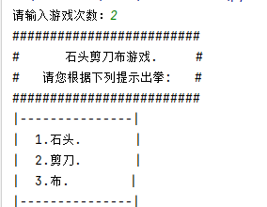
图1 程序运行截图1
- 输入1-3中间的值，如图2所示。
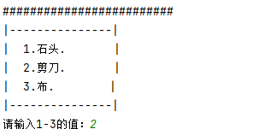
图2 程序运行截图2
- 电脑随机选择，并判定输赢，如图3所示。

图3 程序运行截图3
- 系统自动记录，如图4所示。
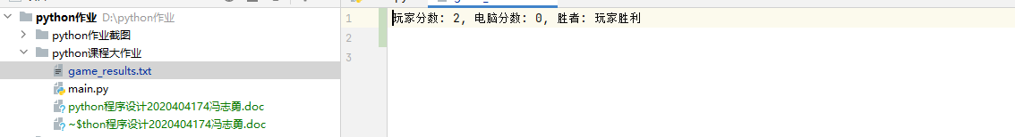
图4 程序运行截图4

5.2算法流程图
算法流程图入图5所示
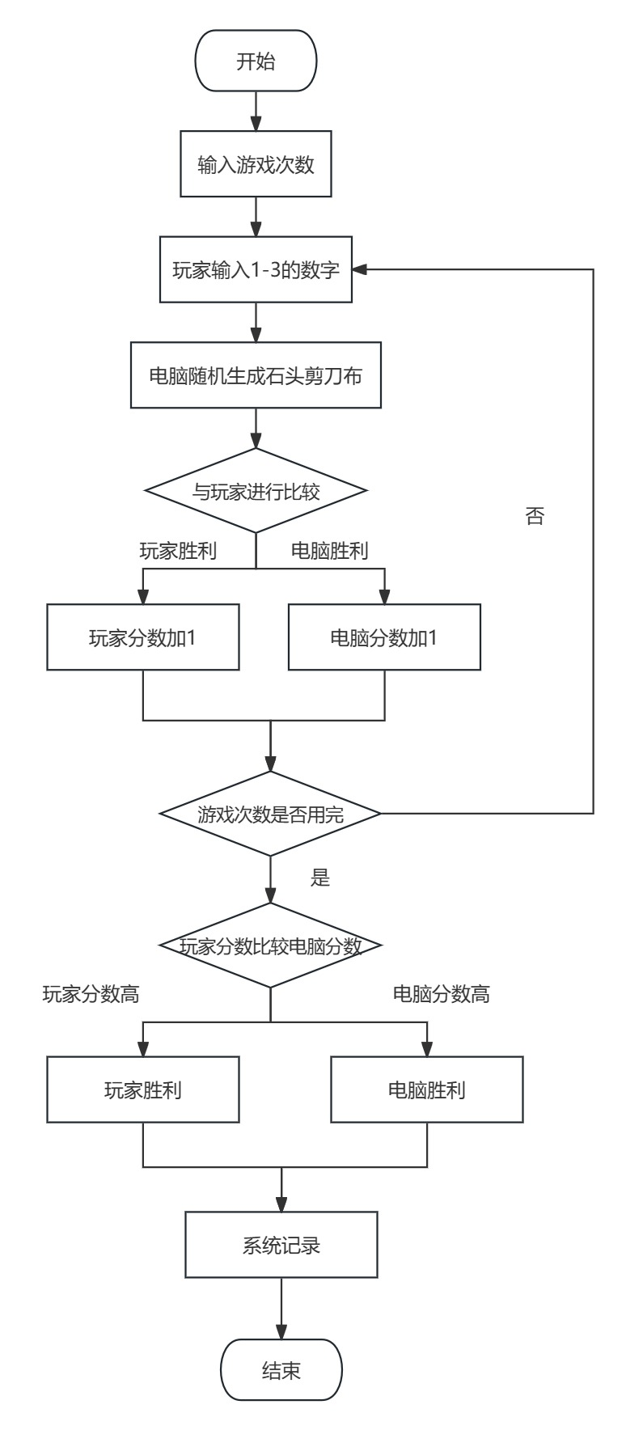
图5 算法流程图

六、结束语
在完成这个石头剪刀布小游戏项目的过程中，我深刻体会到了编程的乐趣和挑战。通过设计一个简单的游戏，我不仅锻炼了编程逻辑和算法的能力，还学到了如何通过图形用户界面（GUI）提供更友好的用户体验。
这个项目让我意识到，编程不仅仅是一种技术，更是一种创造和解决问题的过程。在游戏规则的设计和代码的实现中，我需要考虑各种情况和可能的用户输入，这锻炼了我的逻辑思维和问题解决能力。
另外，与实际项目一样，这个小游戏项目也涉及到了数据的管理和持久化存储，通过将比分结果保存到文件中，我学到了如何在程序中处理数据，以及如何在不同运行周期之间保持数据的一致性。
总的来说，这个小项目不仅提高了我的编程技能，还让我深入理解了软件开发的多个方面。编写代码不仅是为了实现某个功能，更是为了提供一种用户愉悦的体验和解决现实问题。这种感悟将对我的未来编程之路产生积极的影响。

七、源代码
import random

choice=["石头", "剪刀", "布"]
def get_user_choice():
while True:
user_choice = int(input("请输入1-3的值："))
if user_choice>=1 and user_choice <=3:
return choice[user_choice-1]
else:
print("输入有误，请重新输入。")

def get_computer_choice():
return random.choice(["石头", "剪刀", "布"])

def determine_winner(user_choice, computer_choice):
if user_choice == computer_choice:
return "平局"
elif (user_choice == "石头" and computer_choice == "剪刀") or \
(user_choice == "剪刀" and computer_choice == "布") or \
(user_choice == "布" and computer_choice == "石头"):
return "玩家胜利"
else:
return "电脑胜利"

def save_data(player_score, computer_score,winner):
with open("game_results.txt", "a",encoding='utf-8') as file:
file.write(f"玩家分数: {player_score}, 电脑分数: {computer_score}, 胜者: {winner}\n\n")

def print_ui():
for i in range(25):
print('#',end='')
print('\n# 石头剪刀布游戏. #')
print('# 请您根据下列提示出拳: #')
for i in range(25):
print('#',end='')
print('\n|---------------|')
print('| 1.石头. |')
print('| 2.剪刀. |')
print('| 3.布. |')
print('|---------------|')
def main():
game_count = int(input("请输入游戏次数："))
player_score = 0
computer_score = 0

for _ in range(game_count):
print_ui()
user_choice = get_user_choice()
computer_choice = get_computer_choice()

print(f"玩家选择：{user_choice}")
print(f"电脑选择：{computer_choice}")

winner = determine_winner(user_choice, computer_choice)
print(f"结果：{winner}\n")

if winner == "玩家胜利":
player_score += 1
elif winner == "电脑胜利":
computer_score += 1

print("游戏结束！")
print(f"玩家总分：{player_score}")
print(f"电脑总分：{computer_score}")

if player_score > computer_score:
print("玩家胜利！")
elif player_score < computer_score:
print("电脑胜利")
else:
print("平局")
save_data(player_score, computer_score,winner)

if __name__ == "__main__":
main()
# print_ui()

